Escola Municipal de Educação Básica Augustinho Marcon.
Catanduvas, 26 de outubro de 2020.
Diretora: Tatiana Bittencourt Menegat.
Assessora Técnica Pedagógica: Maristela Borella Baraúna.
Assessora Técnica Administrativa: Margarete Petter Dutra.
Professora: ALEXANDRA VIEIRA DOS SANTOS.
Aluno(a)
4º ano 01 e 02

SEQUÊNCIA DIDÁTICA: AFRICANOS EM NOSSA HISTÓRIA

ATIVIDADE DE GEOGRAFIA - 26/10 A 30/10

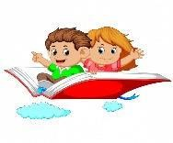
Hora da Leitura! Copie o texto no caderno de História e Geografia.

AFRICANOS NO BRASIL

Conhecer a história e cultura africana é essencial para entendermos melhor as raízes da sociedade brasileira e como os povos africanos influenciaram o modo de se viver no Brasil. Lembre-se que os africanos fizeram uma longa viagem até chegar ao Brasil, e em condições muito precárias. Além disso quando chegavam aqui eram vendidos e tratados como escravos, sofriam humilhações, passavam fome, eram agredidos fisicamente e violentados. A existência da escravidão no Brasil durante quase 400 anos influenciou a formação cultural do país. A miscigenação (mistura) entre africanos, indígenas e europeus é a base da população brasileira. Mesmo assim, muitos de seus costumes foram mantidos, tais como a dança, a música, as religiões, a culinária e alguns idiomas. Para compreender melhor a viagem que os africanos fizeram até aqui, localize no mapa Mundi a África, siga as cores da legenda.
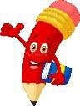

Lápis na Mão!

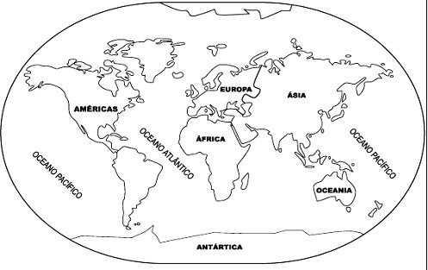
MAPA 01 – REPRESENTAÇÃO DOS CONTINENTES, PINTE DE ACORDO COM A LEGENDA ABAIXO

LEGENDA
1AMÉRICAS
2-ÁFRICA
3-EUROPA
4-ÁSIA
5-OCEANIA
6ANTÁRTICA

Atenção: Os continentes são as divisões do espaço terrestre elaboradas pelo homem para melhor compreendê-lo. Trata-se de grandes massas de terras que são separadas pelos oceanos. Assim, de acordo com a divisão atual, existem seis principais continentes.

Agora copie e responda:
- Em que continente o Brasil está localizado?
R:________________________________________________________

- Qual é o continente mais frio do planeta?
R:_________________________________________________________

- Quais são os seis continentes que formam o mapa mundi?
R:__________________________________________________________

Hora da Leitura!

A África é um dos seis continentes do mundo, sendo o terceiro maior em extensão territorial. O território estende-se por mais de 30 milhões de km², ocupando, aproximadamente, 20% da área continental da Terra. No continente vivem mais de um bilhão de habitantes, fazendo dele o segundo mais populoso entre os demais.
A África é conhecida pela sua pluralidade étnica e cultural, e, por meio de uma história milenar, é capaz de contar a história de toda a humanidade.
Observe que muitos países que formam o Continente Africano você já ouviu falar. O clima é muito quente e lá está localizado o deserto do Saara.

MAPA 02- MAPA POLÍTICO DA ÁFRICA COM OS PAÍSES QUE FORMAM O CONTINENTE

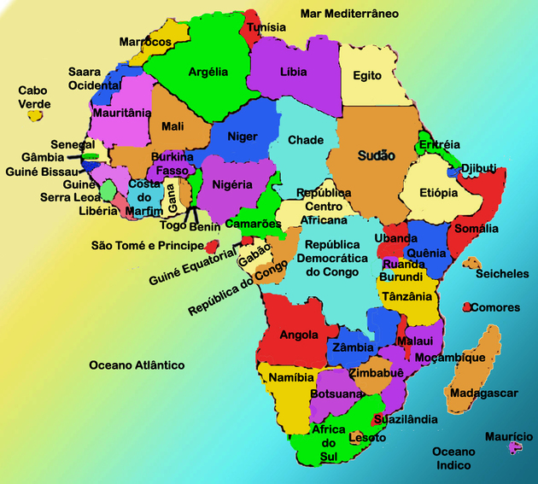

Lápis na Mão!
Agora copie no seu caderno algumas curiosidades sobre a África.

Tudo sobre a África
Continente | África
Gentílico | Africano
Extensão territorial | 30.221.532 km²
População | 1.225.080.510 habitantes
Densidade demográfica | 36,4 hab/km²
Idioma | Na África são faladas mais de mil línguas africanas, além de idiomas como o Árabe, Inglês, Francês, Português, Espanhol, Africâner, entre outros.
Países | 54 países e 7 territórios independentes
Maior país | Argélia
Menos país | Seicheles

Curiosidades
Muitos turistas procuram a África para fazerem safári, o encontro com animais selvagens.
O Rio Nilo é considerado o maior rio do mundo.
Dos 30 países mais pobres do mundo, 21 são africanos.
O Saara, maior deserto do mundo, localiza-se na África.
Os escravos trazidos para o Brasil, pelos portugueses, vieram de duas regiões do continente africano. Da região de Moçambique, Congo e Angola vieram os “bantos”. E da Nigéria, Guiné e Costa do Ouro (atualmente pertencente a Gana) vieram os “sudaneses”.

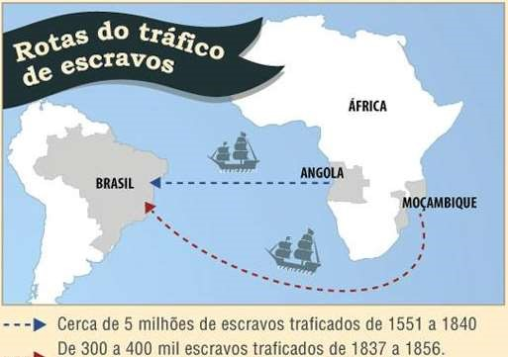

Vale ressaltar que, embora africanos, esses dois grupos étnicos possuíam diferenças culturais, religiosas, linguísticas e até mesmo de características físicas (fisionomia).

ABRAÇOS! FIQUEM BEM! ESTOU COM SAUDADES!
_______________________________________________________________________________________

